Handbal F jeugd Sporting Andijk
Beste ouders,
Wat leuk dat uw kind voor onze sport handbal heeft gekozen! Welkom bij onze club!
In dit document vindt u handige info wat betreft spelvisie en spelregels. Wij vinden het belangrijk de spelvisie van de handbalbond te volgen en als u op de hoogte hiervan bent kunnen we onze jeugd allemaal op dezelfde manier aanmoedigen!
Onze F-E-D jeugd speelt en traint volgens de spelvisie van handbalNL. In het volgende filmpje wordt uitgelegd wat deze visie inhoud.
https://youtu.be/IbjT4ZOOn4A?si=OZYLeucKEPhMSmnB
Zoals u kunt zien is de visie gericht op plezier en groei.
Door het volwassen handbalspel aan te passen kunnen kinderen op een plezierige en laagdrempelige manier kennis maken met de handbalsport. Jeugdhandbal gebeurt in een veilige omgeving waarbij er sprake is van het opdoen van een veelzijdige bewegingservaring. Dit gebeurt door middel van een aangepaste speelwijze en materiaal dat aansluit bij de ontwikkelingsleeftijd van het kind.
Sporting Andijk werkt met vrijwilligers voor de trainingen en begeleiding. Meestal zijn dit leden of ouders van leden. Sporting Andijk vraagt alle trainers en begeleiders een VOG in te vullen.

In onderstaand filmpje en afbeelding vindt u de speelwijze van de F-jeugd
https://youtu.be/iqaEfCvwTT0?si=6J0ZMYw54ZsI8yfL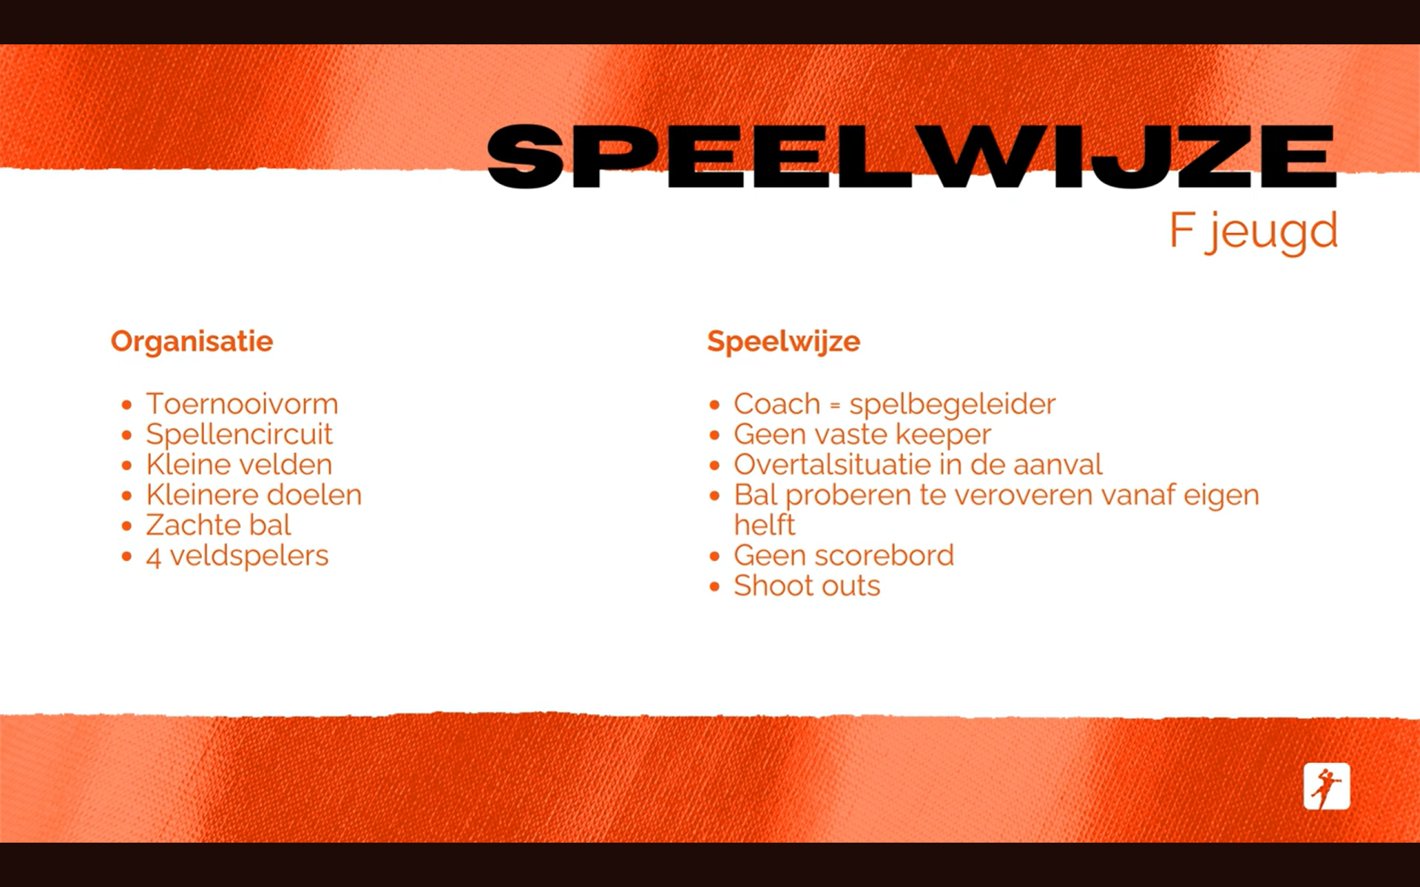
Elk kind volgt zijn eigen ontwikkeling, wij leren de jeugd stapje voor stapje nieuwe vaardigheden. Door het trainen en spelen middels deze spelvisie verhogen wij het plezier van iedereen!

Wilt u zich verdiepen in de gehele spelregels, kijk dan eens in de kennisbank van Handbal NL
https://handbal.nl/Kennisbank/spelregels/#2
In de HandbalNL app die je kunt vinden in de volgende link kun je het programma per vereninging en team voor het hele seizoen vinden.
https://handbal.nl/ontdek-nhv/ons-bestuur/handbalnlapp/
Tot slot nog even dit:
Vrijwilligers zijn binnen iedere sportvereniging van onschatbare waarde. Binnen het team zal iedereen zijn steentje bijdragen om te rijden naar uitwedstrijden, wassen, limonade schenken, maar er is meer nodig! Van bestuurs- of commissielid tot kantinemedewerker, van trainer tot scheidsrechter, van onderhoudsteam tot hulp bij een tentenkamp: een vereniging kan niet functioneren zonder vrijwilligers. Binnen Sporting Andijk hebben we enthousiaste en betrokken vrijwilligers en we nodigen nieuwe leden of ouders van nieuwe jeugdleden van harte uit om ook hun steentje bij te dragen. Samen zorgen we ervoor dat de vereniging kan blijven voortbestaan.
Er wordt van een nieuw lid of als ouder van een nieuw jeugdlid verwacht, dat je als vrijwilliger meehelpt bij het uitvoeren van verenigingstaken!

Heeft u nog vragen? Mail naar handbal@sportingandijk.nl

